西南民族大学

实验报告
2026 ------2027学年第一学期
课程名称：软件工程学期实训（二）
学 院：计算机与人工智能学院
专 业：软件工程
年级：2024级
班级：2403班
同组人：
蔡俊杰 202430809148 （组长）
李汶航 202430809073
欧阳宇康 202430809188
陈泽恩 202430809254

西南民族大学学生实验报告
教学单位：计算机与人工智能学院 实验室名称：BS329 实验时间： 2026 年 9 月10 日
姓名： 专业： 软件工程 班级：2403班 学号:
实验项目名称：工作任务分解说明书 实验成绩：A 教师签名：崔梦天

一.实验背景与目的

本次实验为工作任务分解说明书撰写，属于软件项目管理中项目规划阶段，现阶段仅开展火情智能监测与预警系统的任务拆解、WBS建模、任务库整理与文档编写工作，未开展编码开发、模型训练与系统测试工作。本次实验核心目的是掌握WBS工作分解结构的规范方法，结合项目生命周期与模块划分完成自上而下逐层任务拆解；基于项目需求，梳理项目全部工作包，明确每个任务的输入输出、交付物、验收标准、责任人和前置依赖，结合Microsoft Project制作任务工期与甘特图。为项目人员分工、进度管控、任务追踪与阶段验收提供完整、清晰的任务基线，避免任务遗漏、职责模糊、任务依赖梳理不清等问题，保障火情智能监测与预警系统项目按计划有序推进。

二、实验材料与方法

借助Word文字编辑工具、WBS绘图工具、Microsoft Project项目管理软件完成任务树绘制、工作包表格整理、甘特图编制；研读WBS项目分解相关课程资料、前期项目章程与需求规格说明书等内部文档。采用自上而下WBS逐层分解法、工作包定义法、任务依赖分析、小组评审校验的方法，完成火情智能监测与预警系统工作任务分解说明书的编制，本阶段仅做任务规划与文档编写，不执行实际开发工作。

三、实验主要过程与结果

完成工作任务分解说明书的撰写，如下：

工作任务分解说明书
项目名称：火情智能监测与预警系统（FireGuard AI）

一、工作任务分解模式介绍：
本项目采用基于项目生命周期的WBS（工作分解结构），并按自上而下、逐层分解的方式展开，同时融合项目阶段划分+产品功能模块的混合分解思路：先按项目生命周期的五个阶段划分大板块，再在技术实现阶段（核心闭环、数据与模型、智能体增强）内部按软件功能模块与AI模型模块继续拆解，使分解结果既符合项目管理流程，又能覆盖软件产品本身功能构成。
该模式适合“AI+Web工程”类项目：既有需求、文档、验收等管理过程，也有前端页面、后端服务、检测模型、数据集与智能体等并行开发的技术内容。
表1-1 任务分解说明
任务层级 | 任务内容 | 任务说明
0级 | 火情智能监测与预警系统 | 项目整体交付物，包含系统、模型与全套文档
1级  （阶段） | 1 启动与需求、2 核心闭环、3 数据与模型、4 智能体增强、5 收尾交付 | 按项目生命周期划分，对应里程碑管控
2级  （工作包） | 如 2.1 视频源接入、2.2 实时烟火检测、3.3 远距离与小目标模型 | 可分配到责任人、可独立验收
3级  （最小工作单元） | 如 2.1.1 本地上传视频、2.1.2 手机 IP Webcam 推流、4.3.1 本地模型量化 | 可直接排期执行、可单独检查完成情况
任务分解的规则如下：
- 总项目编号为 0；
- 阶段编号为 1~5；
- 工作包编号在阶段号后追加序号，如 2.1、2.2、3.3；
- 最小工作单元在工作包号后继续追加，如 2.1.1、3.3.2、4.3.1；
- 同一层级编号连续、不跳号，新增任务在末尾追加并记录变更。
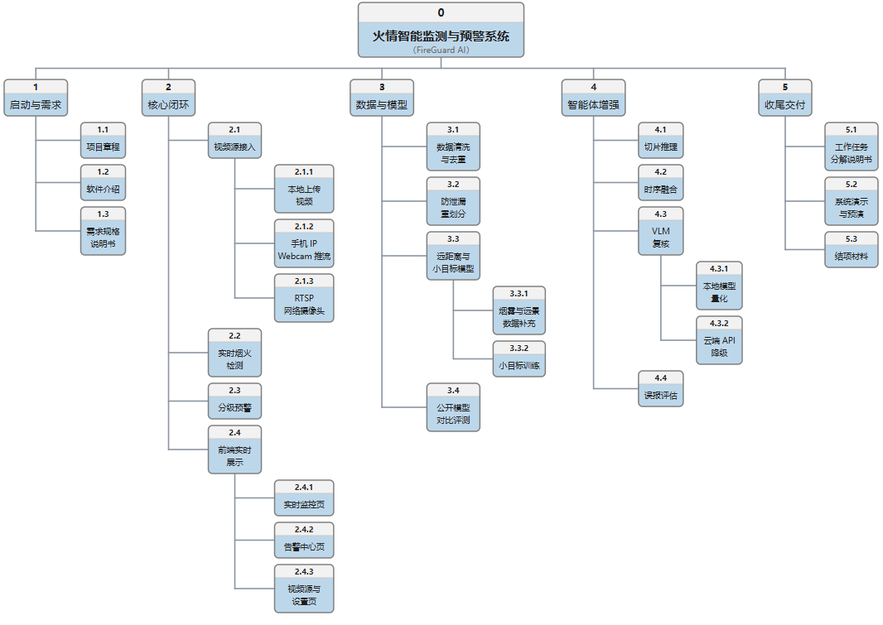
图1-1 WBS树状图

二、工作任务分解库
分解库以"一个工作包一行"的方式记录，字段包括：WBS编号、工作包名称、所属阶段、工作内容、输入、输出/交付物、验收标准、责任人、工期、前置任务。工作包与Microsoft Project中的任务一一对应，用于任务分配、进度控制与验收检查。
各阶段工作包如下：

表2-1 启动与需求阶段
WBS编号 | 工作包名称 | 工作内容 | 交付物 | 责任人 | 工期 | 前置 | 验收标准
1.1 | 项目  章程 | 明确项目目标、范围、组织与权责 | 项目章程 | 蔡俊杰 | 2天 | — | 章程经小组评审通过，含角色职责与里程碑
1.2 | 软件  介绍 | 编写系统功能、业务场景与技术方案说明 | 软件介绍文档 | 蔡俊杰、李汶航 | 2天 | 1.1 | 文档覆盖背景、功能、技术方案与优势
1.3 | 需求规格说明书 | 梳理业务需求、功能与非功能需求 | 需求规格说明书 | 蔡俊杰、李汶航、欧阳宇康 | 5天 | 1.2 | 需求评审通过；含用户界面、环境、产品质量、进度与其它需求

表2-2 核心闭环阶段
WBS编号 | 工作包名称 | 工作内容 | 交付物 | 责任人 | 工期 | 前置 | 验收标准
2.1 | 视频源接入 | 统一抽象file/http/rtsp三类视频输入 | 视频源管理模块 | 蔡俊杰、李汶航 | 5天 | 1.3 | 三类源均可添加与启停，断流自动重连
2.1.1 | 本地上传视频 | 上传MP4/MOV并循环播放检测 | 上传接口与页面 | 李汶航 | 2天 | 2.1 | 上传成功即创建视频源并开始检测
2.1.2 | 手机IP Webcam推流 | 手机推流地址接入并实时检测 | 手机源接入配置 | 李汶航、蔡俊杰 | 2天 | 2.1 | 局域网/热点下手机画面可检测
2.1.3 | RTSP网络摄像头接入 | 配置RTSP地址并接入检测 | RTSP源配置 | 蔡俊杰 | 1天 | 2.1 | 可配置地址并稳定拉流
2.2 | 实时烟火检测 | 抽帧调用YOLO模型推理并绘制检测框 | 检测任务与标注画面 | 蔡俊杰 | 4天 | 2.1 | 3~5 FPS检测，画面实时出框
2.3 | 分级预警 | 连续帧+阈值+冷却判定，输出黄/红告警 | 告警规则引擎 | 蔡俊杰、欧阳宇康 | 3天 | 2.2 | 明火直接告警、烟雾连续3帧预警，冷却内不重复落库
2.4 | 前端实时展示 | Vue3页面展示画面、告警与配置 | 前端五个页面 | 李汶航 | 6天 | 2.3 | 通过REST/WebSocket/MJPEG显示真实数据
2.4.1 | 实时监控页 | 视频墙、检测框、帧率/延迟/风险分 | 实时监控页面 | 李汶航 | 3天 | 2.4 | 多路画面正常，延迟可接受
2.4.2 | 告警中心页 | 告警列表、筛选与确认处理 | 告警中心页面 | 李汶航 | 2天 | 2.4 | 告警可查询并确认
2.4.3 | 视频源与设置页 | 视频源管理、参数配置 | 视频源与设置页面 | 李汶航 | 1天 | 2.4 | 启停、上传与参数保存生效

表2-3 数据与模型阶段
WBS编号 | 工作包名称 | 工作内容 | 交付物 | 责任人 | 工期 | 前置 | 验收标准
3.1 | 数据清洗与去重 | 精确重复与近重复检测、剔除与质量标记 | 清洗后数据集与报告 | 蔡俊杰、陈泽恩 | 3天 | 1.3 | 重复样本剔除，报告含数量与类别统计
3.2 | 防泄漏重划分 | 按相似组划分训练/验证集并固定种子 | 划分脚本与data.yaml | 蔡俊杰 | 2天 | 3.1 | 同一相似组不跨训练/验证集
3.3 | 远距离与小目标模型 | 面向远景烟雾与小火焰的专项建模 | 模型权重与评测结果 | 欧阳宇康、陈泽恩、蔡俊杰 | 10天 | 3.2 | 远景测试集召回率相对基线提升≥20%
3.3.1 | 烟雾与远景数据补充 | 收集smoke标注与远景监控数据、负样本 | 扩充数据集与登记表 | 欧阳宇康、陈泽恩 | 6天 | 3.2 | 每类数据来源、许可、数量可追溯
3.3.2 | 小目标训练 | 高分辨率输入、切片训练与增广 | 小目标模型 | 蔡俊杰 | 4天 | 3.3.1 | 小目标召回指标达标
3.4 | 公开模型对比评测 | 与D-Fire、Pyronear等基线在同一测试集对比 | 对比评测报告 | 蔡俊杰、欧阳宇康 | 3天 | 3.3 | 输出指标对比表与结论

表2-4 智能体增强阶段
WBS编号 | 工作包名称 | 工作内容 | 交付物 | 责任人 | 工期 | 前置 | 验收标准
4.1 | 切片推理 | 大图切片、跨片合并，提高远距离小目标检出 | 切片推理模块 | 蔡俊杰 | 4天 | 3.4 | 远景小目标检出数量提升
4.2 | 时序融合 | 多帧一致性与目标轨迹合并，减少抖动误报 | 时序融合模块 | 蔡俊杰 | 3天 | 4.1 | 连续帧误报下降
4.3 | VLM复核 | 视觉语言模型对可疑目标二次判断 | 复核服务与结构化结果 | 蔡俊杰、李汶航 | 5天 | 4.2 | 复核结果写入告警记录，失败可降级
4.3.1 | 本地模型量化 | 本地小模型量化部署与预热 | 本地复核服务 | 蔡俊杰 | 3天 | 4.2 | 复核延迟P95≤2秒
4.3.2 | 云端API降级 | 云端接口兜底与超时降级策略 | 降级配置 | 蔡俊杰 | 2天 | 4.3.1 | 无可信结果时回退本地规则
4.4 | 误报评估 | 负样本集测试与阈值优化 | 误报评估报告 | 欧阳宇康、陈泽恩 | 3天 | 4.3 | 误报率下降≥30%

表2-5 补充测试与验收（阶段4与阶段5之间）
WBS编号 | 工作包名称 | 工作内容 | 交付物 | 责任人 | 工期 | 前置 | 验收标准
4.5 | 测试与验收 | 功能测试、缺陷修复与回归、误报与可靠性测试 | 测试记录与缺陷清单 | 欧阳宇康 | 9天 | 2.4、4.4 | 用例通过率≥95%，严重缺陷清零

表2-6 收尾交付阶段
WBS编号 | 工作包名称 | 工作内容 | 交付物 | 责任人 | 工期 | 前置 | 验收标准
5.1 | 工作任务分解说明书 | 汇总WBS树状图、分解库与Project进度截图 | 任务4说明书 | 陈泽恩、蔡俊杰 | 3天 | 4.5 | 含图1、图2与分解库，经组长审查
5.2 | 系统演示与预演 | 准备手机推流与上传视频双通道演示并彩排 | 演示脚本与彩排记录 | 李汶航、蔡俊杰 | 3天 | 5.1 | 两条链路演示均通过
5.3 | 结项材料 | 汇总文档、源码、模型与手册 | 结项材料包 | 陈泽恩、蔡俊杰 | 2天 | 5.2 | 材料齐备并按时提交

将工作包的任务整合到Microsoft Project中得到任务工期表：

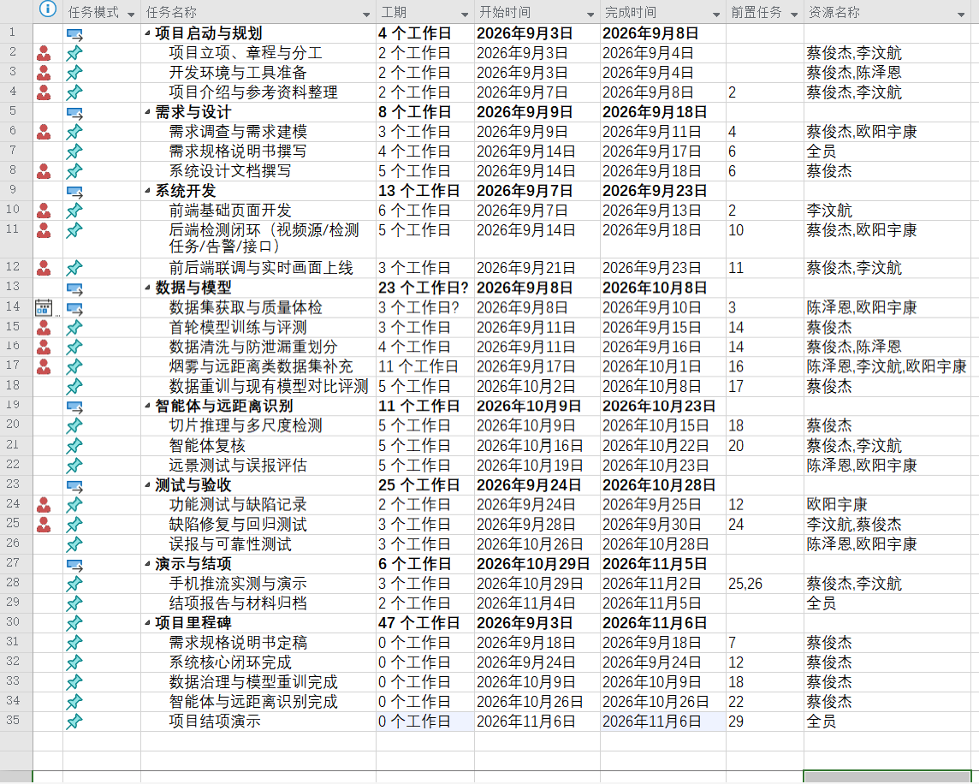
图2-1 项目工作任务分解库示意图
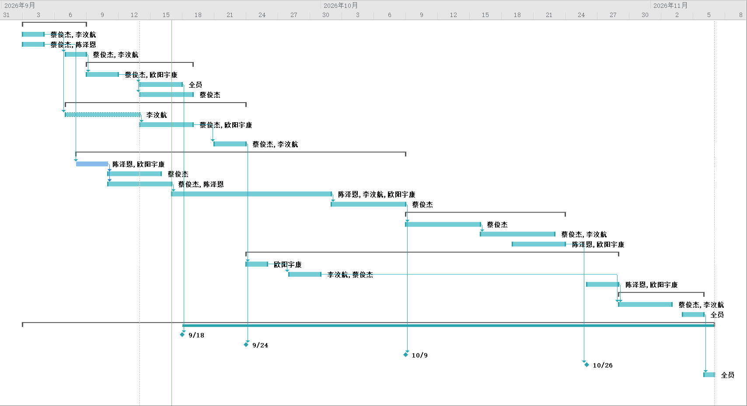
图2-2 项目工期甘特图

四、分析与讨论
本次我们完成火情智能监测与预警系统WBS任务分解，按照项目生命周期划分五大阶段，同时结合AI-Web项目特点对技术实现阶段再按功能模块细分，形成完整WBS树、工作任务分解库与项目甘特图。在分解过程中发现AI类项目任务存在较多跨阶段依赖，例如数据集、模型训练任务的输出会作为核心业务开发的输入，若前期忽略任务间前置关系，会造成项目进度安排不合理，出现并行任务冲突。同时实验过程中也发现WBS分解容易出现的问题，部分管理类文档任务与开发技术任务容易混淆；如果工作包划分粒度不合理，任务过粗不利于分配考核，划分过细又会造成管理成本上升。需要结合实训周期，合理界定每个工作包边界，明确任务的交付物和验收标准，保证任务可分配、可检查、可追溯。

五、心得体会
通过本次撰写工作任务分解说明书的实验，我们认识到WBS任务分解是软件项目规划的关键环节，合理的任务分解能够把抽象的项目目标拆解为一个个可落地执行的工作包，为小组分工、工期排期提供依据，让整个项目过程更加可控。小组协作梳理全部工作包、梳理任务前置关系的过程中，我们反复核对需求文档，修正任务遗漏、依赖关系错误等问题。我们体会到做项目不仅要关注代码与功能实现，项目前期的规划管理同样至关重要，理清任务边界、人员职责和先后顺序，能够有效减少后期开发中的混乱，这为我们今后开展团队软件项目积累了项目管理实践经验。

注：实验报告的内容及格式可由学院根据学科专业特点确定；全校各专业必须使用学校统一封面。

